Lab 1 : Portes logiques

ITI 1500 : Systèmes numériques I
Hiver 2020/2021
Université d’Ottawa

Professeur : Dr. Ahmed Karmouch

Groupe 13
Etudiant 1 : Gbegbe Decaho 300094197
Etudiant 2 : El Yacoubi Mehdi 300197155
Etudiant 3 : Rholam Salim 300205835

Date de l’expérimentation : 4 et 7 février
Date de la soumission : 25 février

Objectifs
- Construire un circuit logique combinatoire simple à partir d’un schéma.
- Déterminer expérimentalement le fonctionnement d’un circuit logique combinatoire simple.
- Identifier les différentes fonctions logiques communes (équivalent) produites par des circuits logiques en utilisant la table de vérité.
- Connecter différents types de portes logiques pour créer des fonctions logiques simples.
- Analyser des circuits logiques combinatoires et prédire leur fonctionnement.
- Construire et tester des circuits logiques combinatoires plus complexes.
Équipements & Composants
- Logiciel QUARTUS II 13.0 Service Pack 1
- Carte Altera DE2-115

Partie 1 :

Diagrammes du circuit :
Figure 5.1.1 : Circuit logique utilisant un type de portes
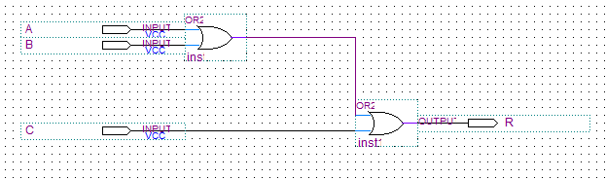
Capture d’écran d’un diagramme logique représentant la Figure 5.1.1

Figure 5.1.2 : Circuit logique utilisant deux types de portes

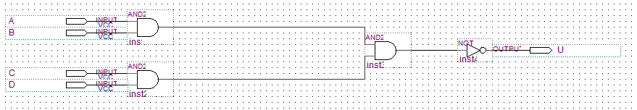
Capture d’écran d’un diagramme logique représentant la Figure 5.1.2

Figure 5.1.3 : Circuit logique utilisant 3 types de portes
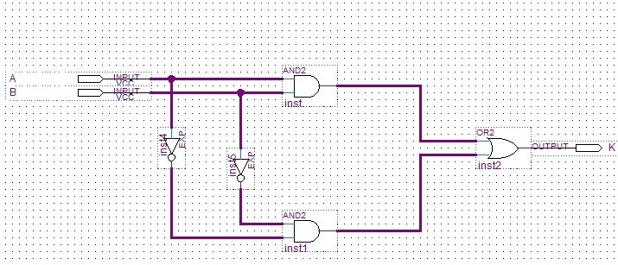
Capture d’écran d’un diagramme logique représentant la Figure 5.1.3

Données Expérimentales et Traitement de Données :
Figure 5.1.1 :
Simulation du diagramme logique de la figure 5.1.1

Table de vérité obtenue après expérimentation :
A | B | C | Résultats expérimentaux
0 | 0 | 0 | 0
0 | 0 | 1 | 1
0 | 1 | 0 | 1
0 | 1 | 1 | 1
1 | 0 | 0 | 1
1 | 0 | 1 | 1
1 | 1 | 0 | 1
1 | 1 | 1 | 1

Figure 5.1.2 :

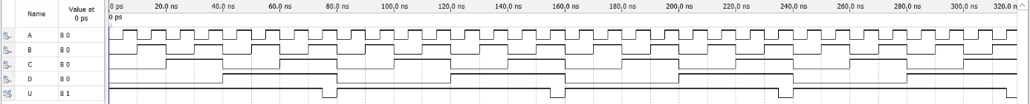
Simulation du diagramme logique de la figure 5.1.2

Table de vérité après expérimentation :
A | B | C | D | Résultats expérimentaux
0 | 0 | 0 | 0 | 1
0 | 0 | 0 | 1 | 1
0 | 0 | 1 | 0 | 1
0 | 0 | 1 | 1 | 1
0 | 1 | 0 | 0 | 1
0 | 1 | 0 | 1 | 1
0 | 1 | 1 | 0 | 1
0 | 1 | 1 | 1 | 1
1 | 0 | 0 | 0 | 1
1 | 0 | 0 | 1 | 1
1 | 0 | 1 | 0 | 1
1 | 0 | 1 | 1 | 1
1 | 1 | 0 | 0 | 1
1 | 1 | 0 | 1 | 1
1 | 1 | 1 | 0 | 1
1 | 1 | 1 | 1 | 0

Figure 5.1.3 :
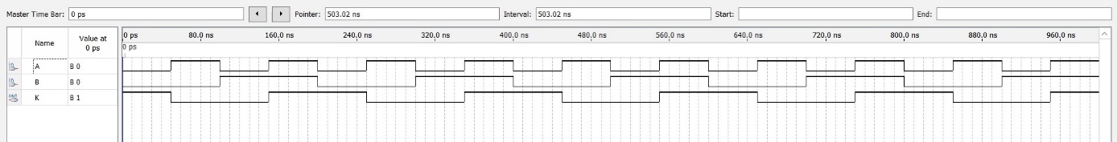
Simulation du diagramme logique de la figure 5.1.3

Table de vérité obtenue après expérimentation :
A | B | Résultats expérimentaux
0 | 0 | 1
0 | 1 | 0
1 | 0 | 0
1 | 1 | 1

Comparaison entre les Données Théoriques et les Données Expérimentales :
Figure 5.1.1 :
A | B | C | Résultat attendu | Résultat obtenu
0 | 0 | 0 | 0 | 0
0 | 0 | 1 | 1 | 1
0 | 1 | 0 | 1 | 1
0 | 1 | 1 | 1 | 1
1 | 0 | 0 | 1 | 1
1 | 0 | 1 | 1 | 1
1 | 1 | 0 | 1 | 1
1 | 1 | 1 | 1 | 1

On remarque que les résultats expérimentaux sont identiques aux résultats théoriques obtenus préalablement

Figure 5.1.2 :
A | B | C | D | Résultat attendu | Résultat obtenu
0 | 0 | 0 | 0 | 1 | 1
0 | 0 | 0 | 1 | 1 | 1
0 | 0 | 1 | 0 | 1 | 1
0 | 0 | 1 | 1 | 1 | 1
0 | 1 | 0 | 0 | 1 | 1
0 | 1 | 0 | 1 | 1 | 1
0 | 1 | 1 | 0 | 1 | 1
0 | 1 | 1 | 1 | 1 | 1
1 | 0 | 0 | 0 | 1 | 1
1 | 0 | 0 | 1 | 1 | 1
1 | 0 | 1 | 0 | 1 | 1
1 | 0 | 1 | 1 | 1 | 1
1 | 1 | 0 | 0 | 1 | 1
1 | 1 | 0 | 1 | 1 | 1
1 | 1 | 1 | 0 | 1 | 1
1 | 1 | 1 | 1 | 0 | 0

On remarque que les résultats expérimentaux sont identiques aux résultats théoriques obtenus préalablement
Figure 5.1.3 :
A | B | Résultat attendu | Résultat obtenu
0 | 0 | 1 | 1
0 | 1 | 0 | 0
1 | 0 | 0 | 0
1 | 1 | 1 | 1

On remarque que les résultats expérimentaux sont identiques aux résultats théoriques obtenus préalablement

Partie 2 :
Diagrammes du circuit :
Figure 5.1.5 : Circuit OU EXCLUSIF
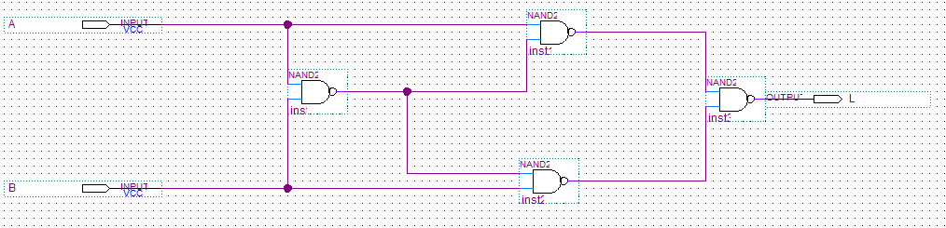
Capture d’écran d’un diagramme logique représentant la Figure 5.1.5

Figure 5.1.6 : Circuit ET
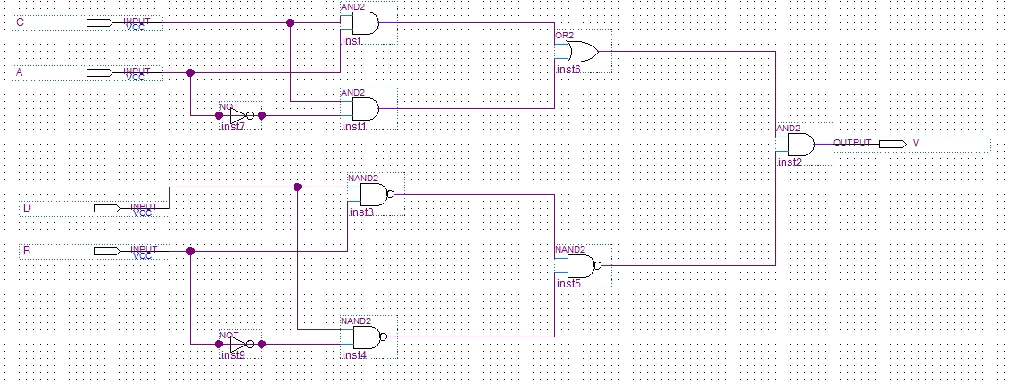
Capture d’écran d’un diagramme logique représentant la Figure 5.1.6

Figure 5.1.7 : Circuit OU
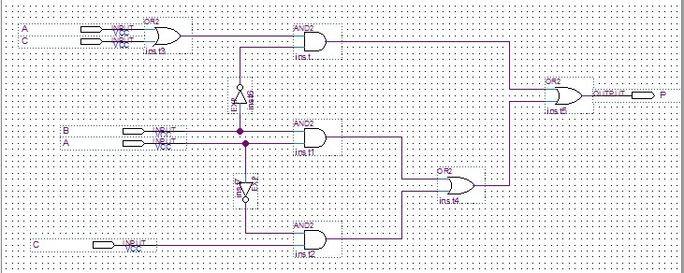
Capture d’écran d’un diagramme logique représentant la Figure 5.1.7

Figure 5.1.8 : Circuit à sorties multiples

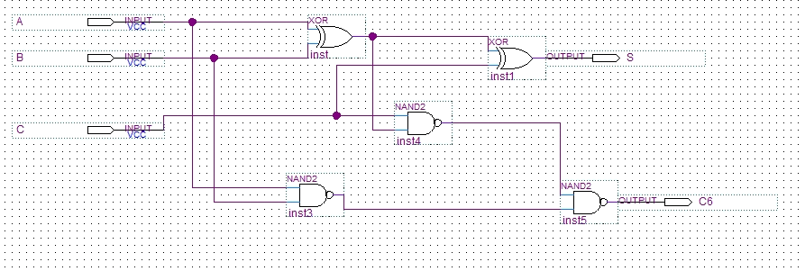

Capture d’écran d’un diagramme logique représentant la Figure 5.1.8

Données Expérimentales et Traitement de Données :
Figure 5.1.5 : Circuit OU EXCLUSIF

Simulation du diagramme logique de la figure 5.1.5

Table de vérité obtenue après expérimentation :
A | B | Résultat expérimentaux
0 | 0 | 1
0 | 1 | 0
1 | 0 | 0
1 | 1 | 1

Figure 5.1.6 : Circuit ET
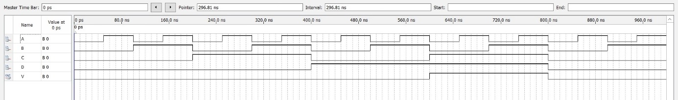
Simulation du diagramme logique de la figure 5.1.6

Table de vérité obtenue après expérimentation :
A | B | C | D | Résultats expérimentaux
0 | 0 | 0 | 0 | 0
0 | 0 | 0 | 1 | 0
0 | 0 | 1 | 0 | 0
0 | 0 | 1 | 1 | 0
0 | 1 | 0 | 0 | 0
0 | 1 | 0 | 1 | 0
0 | 1 | 1 | 0 | 0
0 | 1 | 1 | 1 | 0
1 | 0 | 0 | 0 | 0
1 | 0 | 0 | 1 | 0
1 | 0 | 1 | 0 | 0
1 | 0 | 1 | 1 | 0
1 | 1 | 0 | 0 | 1
1 | 1 | 0 | 1 | 1
1 | 1 | 1 | 0 | 1
1 | 1 | 1 | 1 | 1

Figure 5.1.7 :

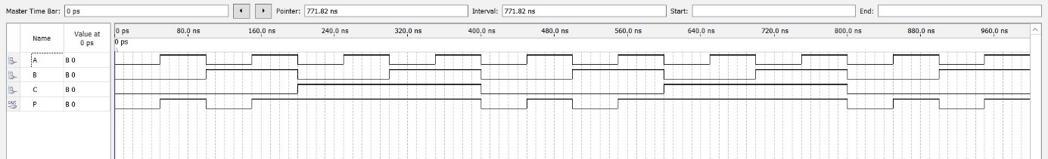
Simulation du diagramme logique de la figure 5.1.7

Table de vérité obtenue après expérimentation :
A | B | C | Résultats expérimentaux
0 | 0 | 0 | 0
0 | 0 | 1 | 1
0 | 1 | 0 | 0
0 | 1 | 1 | 1
1 | 0 | 0 | 1
1 | 0 | 1 | 1
1 | 1 | 0 | 1
1 | 1 | 1 | 1

Figure 5.1.8 :

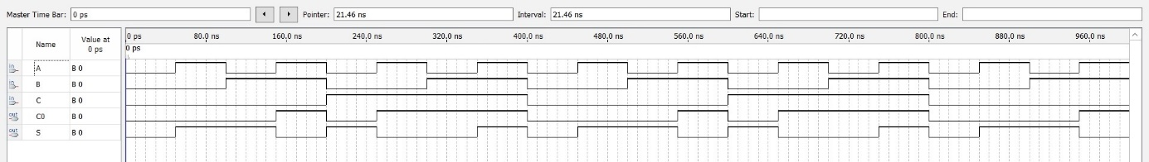
Simulation du diagramme logique de la figure 5.1.8

Table de vérité obtenue après expérimentation :

A | B | C | Résultat expérimentaux (S) | Résultat expérimentaux (C₆)
0 | 0 | 0 | 0 | 1
0 | 0 | 1 | 1 | 1
0 | 1 | 0 | 1 | 1
0 | 1 | 1 | 0 | 0
1 | 0 | 0 | 1 | 0
1 | 0 | 1 | 0 | 0
1 | 1 | 0 | 0 | 0
1 | 1 | 1 | 1 | 0

Comparaison entre les Données Théoriques et les Données Expérimentales :
Figure 5.1.5 :
A | B | Résultat attendus | Résultat obtenu
0 | 0 | 1 | 1
0 | 1 | 0 | 0
1 | 0 | 0 | 0
1 | 1 | 1 | 1
On remarque que les résultats expérimentaux sont identiques aux résultats théoriques obtenus préalablement
Figure 5.1.6 :
A | B | C | D | Résultats attendus | Résultats obtenus
0 | 0 | 0 | 0 | 0 | 0
0 | 0 | 0 | 1 | 0 | 0
0 | 0 | 1 | 0 | 0 | 0
0 | 0 | 1 | 1 | 1 | 1
0 | 1 | 0 | 0 | 0 | 0
0 | 1 | 0 | 1 | 0 | 0
0 | 1 | 1 | 0 | 0 | 0
0 | 1 | 1 | 1 | 1 | 1
1 | 0 | 0 | 0 | 0 | 0
1 | 0 | 0 | 1 | 0 | 0
1 | 0 | 1 | 0 | 0 | 0
1 | 0 | 1 | 1 | 1 | 1
1 | 1 | 0 | 0 | 0 | 0
1 | 1 | 0 | 1 | 0 | 0
1 | 1 | 1 | 0 | 0 | 0
1 | 1 | 1 | 1 | 1 | 1
On remarque que les résultats expérimentaux sont identiques aux résultats théoriques obtenus préalablement
Figure 5.1.7 :
A | B | C | Résultats attendus | Résultats obtenus
0 | 0 | 0 | 0 | 0
0 | 0 | 1 | 1 | 1
0 | 1 | 0 | 0 | 0
0 | 1 | 1 | 1 | 1
1 | 0 | 0 | 1 | 1
1 | 0 | 1 | 1 | 1
1 | 1 | 0 | 1 | 1
1 | 1 | 1 | 1 | 1

On remarque que les résultats expérimentaux sont identiques aux résultats théoriques obtenus préalablement

Figure 5.1.8 :
A | B | C | Résultat attendus (S) | Résultat obtenus (S) | Résultat attendus (C₆) | Résultat obtenus (C₆)
0 | 0 | 0 | 0 | 0 | 1 | 1
0 | 0 | 1 | 1 | 1 | 1 | 1
0 | 1 | 0 | 1 | 1 | 1 | 1
0 | 1 | 1 | 0 | 0 | 0 | 0
1 | 0 | 0 | 1 | 1 | 0 | 0
1 | 0 | 1 | 0 | 0 | 0 | 0
1 | 1 | 0 | 0 | 0 | 0 | 0
1 | 1 | 1 | 1 | 1 | 0 | 0
On remarque que les résultats expérimentaux sont identiques aux résultats théoriques obtenus préalablement

Discussion & Conclusions :
- Durant ce laboratoire numéro 1, à l’aide du logiciel Quartus il a été possible d’analyser et de vérifié plusieurs circuits logiques à l’aide des différentes portes logiques et lois. Par suite on a pu concevoir plusieurs circuits logiques à partir des schémas dont on disposait.
- A travers les différentes compilations qu’on a pu exécuter, on a pu confirmer que tous les résultats du pré-lab. concordent avec les résultats expérimentaux qui sont représenter dans ce rapport et qui ont « été » mis en évidence pendant ce laboratoire. Afin qu’on puisse confirmer si les résultats du pré-lab. sont sûre on a eu recours à plusieurs méthodes et lois, qui nous ont permis d’obtenir des circuits plus court et simple à interpréter. Aussi que travers de ce laboratoire, on a eu l’occasion d’acquérir des compétences analytiques nous permettant de comprendre les circuits logiques et prédire le fonctionnement, ainsi que la conception des circuits logiques combinatoires en eux-mêmes.
- Lors de l’implémentation du circuit OU (Figure 5.1.7), nous avons rencontré un problème lors de la simulation car les entrées A et C étaient dupliquées. Pour résoudre le problème, il nous a fallu crée des connecteurs multiples sur ces deux entrés.

Annexe (Pré-Lab) :
Pré-Lab 1 :

5.1.1 : (A v B) v C
A | B | C | (A v B) v C
0 | 0 | 0 | 0
0 | 0 | 1 | 1
0 | 1 | 0 | 1
0 | 1 | 1 | 1
1 | 0 | 0 | 1
1 | 0 | 1 | 1
1 | 1 | 0 | 1
1 | 1 | 1 | 1

5.1.2 : ¬ ((A ^ B) ^ (C ^ D))
A | B | C | D | ¬ ((A ^ B) ^ (C ^ D))
0 | 0 | 0 | 0 | 1
0 | 0 | 0 | 1 | 1
0 | 0 | 1 | 0 | 1
0 | 0 | 1 | 1 | 1
0 | 1 | 0 | 0 | 1
0 | 1 | 0 | 1 | 1
0 | 1 | 1 | 0 | 1
0 | 1 | 1 | 1 | 1
1 | 0 | 0 | 0 | 1
1 | 0 | 0 | 1 | 1
1 | 0 | 1 | 0 | 1
1 | 0 | 1 | 1 | 1
1 | 1 | 0 | 0 | 1
1 | 1 | 0 | 1 | 1
1 | 1 | 1 | 0 | 1
1 | 1 | 1 | 1 | 0

5.1.3 : (A ^ B) v (¬ A ^ ¬B)
A | B | (A ^ B) v (¬ A ^ ¬B)
0 | 0 | 1
0 | 1 | 0
1 | 0 | 0
1 | 1 | 1

Pré-Lab 2 :

Préparation
5.1.5 : ((b*(ab)’)’ * (a*(ab)’)’)’
A | B | ((b*(ab)’)’ * (a*(ab)’)’)’
0 | 0 | 1
0 | 1 | 0
1 | 0 | 0
1 | 1 | 1

5.1.6 : (ac + a’c) * ((bd)’ * (b’d)’)’
A | B | C | D | (ac + a’c) * ((bd)’ * (b’d)’)’
0 | 0 | 0 | 0 | 0
0 | 0 | 0 | 1 | 0
0 | 0 | 1 | 0 | 0
0 | 0 | 1 | 1 | 1
0 | 1 | 0 | 0 | 0
0 | 1 | 0 | 1 | 0
0 | 1 | 1 | 0 | 0
0 | 1 | 1 | 1 | 1
1 | 0 | 0 | 0 | 0
1 | 0 | 0 | 1 | 0
1 | 0 | 1 | 0 | 0
1 | 0 | 1 | 1 | 1
1 | 1 | 0 | 0 | 0
1 | 1 | 0 | 1 | 0
1 | 1 | 1 | 0 | 0
1 | 1 | 1 | 1 | 1

5.1.7 : b’(a+c) + (a’c + ab)
A | B | C | b’(a+c) + (a’c + ab)
0 | 0 | 0 | 0
0 | 0 | 1 | 1
0 | 1 | 0 | 0
0 | 1 | 1 | 1
1 | 0 | 0 | 1
1 | 0 | 1 | 1
1 | 1 | 0 | 1
1 | 1 | 1 | 1

5.1.8 : ((a ⊕ b) c)’ * (ab)’)’ = C₆
S : (a ⊕ b) ⊕ c

A | B | C | S | C₆
0 | 0 | 0 | 0 | 1
0 | 0 | 1 | 1 | 1
0 | 1 | 0 | 1 | 1
0 | 1 | 1 | 0 | 0
1 | 0 | 0 | 1 | 0
1 | 0 | 1 | 0 | 0
1 | 1 | 0 | 0 | 0
1 | 1 | 1 | 1 | 0

La loi de DeMorgan, de Commutativité, d’Absorption et des identités de base de l’algèbre de Boole.

